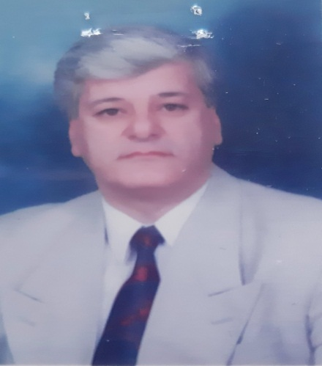 | الكلية: الطب البشري
 | الاسم:د.سمير عنزاوي
 | المرتبة العلمية: أستاذ
الاختصاص: جراحة بولية
اسم الجامعة : دمشق
عنوان الجامعة: دمشق
 | الصفة العلمية أو الإدارية:
الاهتمامات العلمية والبحثية: سرطان المثانة –إشراف على دكتوراه-إشراف ع رسائل ما جستير
المناصب العلمية والإدارية: مدير عام مشفى المواساة في الجامعة سابقا

